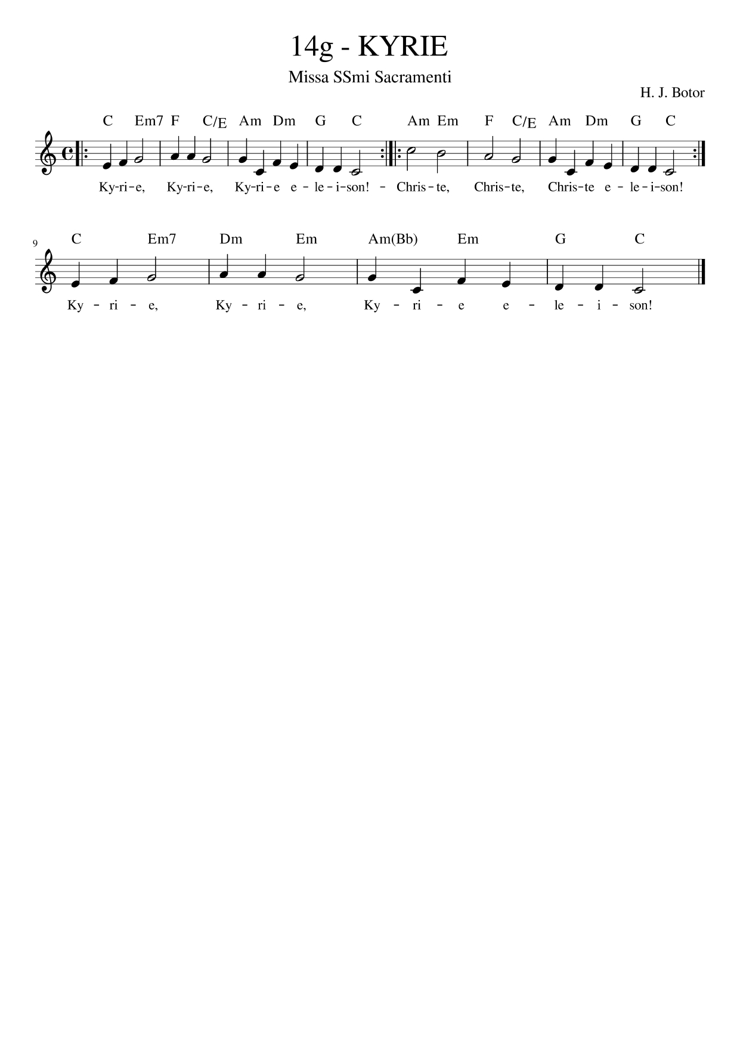

C Em7 F C/E Am Dm G C
Kyrie, Kyrie, Kyrie eleison! (bis)

Am Em F C/E Am Dm G C
Christe, Christe, Christe eleison! (bis)

C Em7 F C/E Am Dm G C
Kyrie, Kyrie, Kyrie eleison! (bis)

